СОВЕТ ДЕПУТАТОВ
МУНИЦИПАЛЬНОГО ОКРУГА ЛИАНОЗОВО
РЕШЕНИЕ

17.10.2024 № 77-РСД

О согласовании установки ограждающих устройств для регулирования въезда и (или) выезда транспортных средств на придомовой территории по адресу: ул. Абрамцевская, д. 1

В соответствии с пунктом 5 части 2 статьи 1 Закона города Москвы от 11 июля 2012 года № 39 «О наделении органов местного самоуправления муниципальных округов в городе Москве отдельными полномочиями города Москвы», постановлением Правительства Москвы от 02 июля 2013 года № 428-ПП «О Порядке установки ограждений на придомовых территориях в городе Москве», рассмотрев обращение уполномоченного лица и решения общего собрания собственников помещений в многоквартирном доме по адресу: ул. Абрамцевская, д. 1,

Совет депутатов муниципального округа Лианозово решил:
1. Согласовать установку ограждающих устройств для регулирования въезда и (или) выезда транспортных средств на придомовой территории по адресу: ул. Абрамцевская, д. 1 согласно приложению, при условии соблюдения требований по обеспечению круглосуточного и беспрепятственного проезда на придомовую территорию пожарной техники, транспортных средств правоохранительных органов, скорой медицинской помощи, служб Министерства Российской Федерации по делам гражданской обороны, чрезвычайным ситуациям и ликвидации последствий стихийных бедствий, организаций газового хозяйства и коммунальных служб, а также при отсутствии создания ограждающим устройством препятствий или ограничений проходу пешеходов и (или) проезду транспортных средств на территории общего пользования, определяемые в соответствии с законодательством Российской Федерации о градостроительной деятельности.
2. Уведомить уполномоченное лицо собственников помещений в многоквартирном доме о том, что все споры, возникающие между собственниками помещений многоквартирного дома, иными заинтересованными лицами по вопросу установки, эксплуатации и демонтажа ограждающего устройства решаются в соответствии с действующим законодательством Российской Федерации, в том числе в судебном порядке.
3. Направить настоящее решение в Департамент территориальных органов исполнительной власти города Москвы, управу района Лианозово города Москвы и уполномоченному лицу.
4. Опубликовать настоящее решение в бюллетене «Московский муниципальный вестник» и разместить на официальном сайте муниципального округа Лианозово.
5. Настоящее решение вступает в силу со дня принятия.
6. Контроль за исполнением настоящего решения возложить на главу муниципального округа Лианозово Журкову М.И.

Глава муниципального
округа Лианозово М.И. Журкова

Приложение
к решению Совета депутатов
муниципального округа Лианозово
от 17.10.2024 № 77-РСД

Проект размещения 2-х ограждающих устройств для регулирования въезда и (или) выезда транспортных средств на придомовой территории
по адресу: ул. Абрамцевская, д. 1
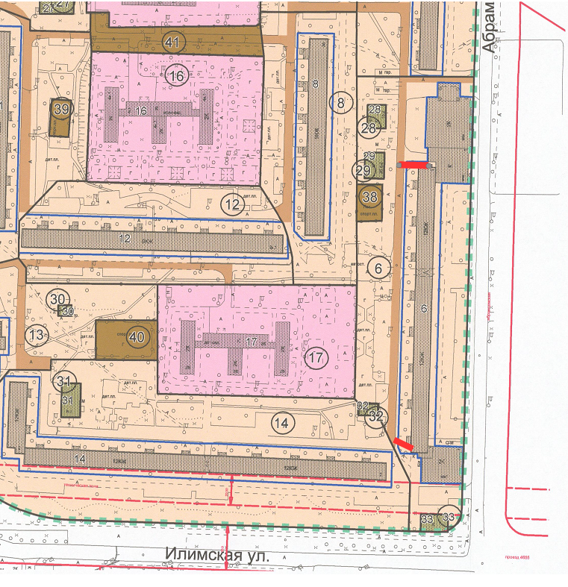

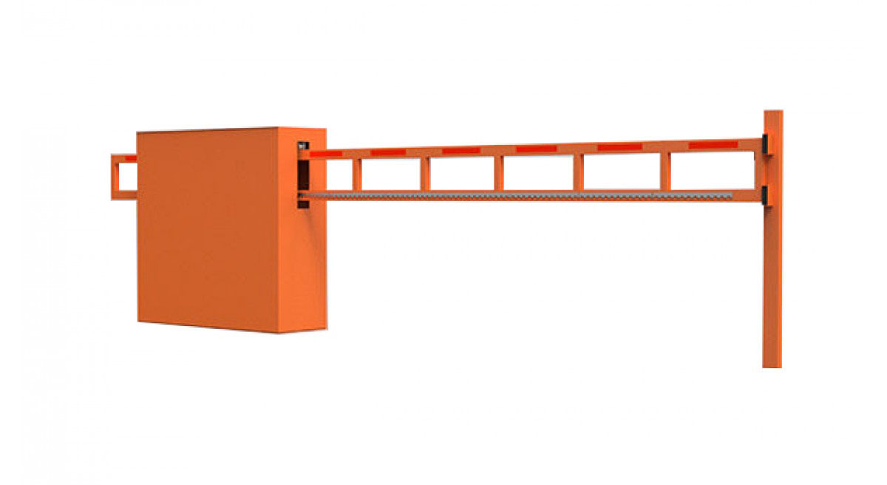
Тип шлагбаума: Автоматический откатной антивандальный шлагбаум
с длиной стрелы 4 м

